2007高教社杯全国大学生数学建模竞赛

承 诺 书

我们仔细阅读了中国大学生数学建模竞赛的竞赛规则.
我们完全明白，在竞赛开始后参赛队员不能以任何方式（包括电话、电子邮件、网上咨询等）与队外的任何人（包括指导教师）研究、讨论与赛题有关的问题。
我们知道，抄袭别人的成果是违反竞赛规则的, 如果引用别人的成果或其他公开的资料（包括网上查到的资料），必须按照规定的参考文献的表述方式在正文引用处和参考文献中明确列出。
我们郑重承诺，严格遵守竞赛规则，以保证竞赛的公正、公平性。如有违反竞赛规则的行为，我们将受到严肃处理。

我们参赛选择的题号是（从A/B/C/D中选择一项填写）： A
我们的参赛报名号为（如果赛区设置报名号的话）：
所属学校（请填写完整的全名）： 东华大学
参赛队员 (打印并签名) ：1. XXX XXX (注意打印并签名)
2. XXX XXX (注意打印并签名)
3. XXX XXX (注意打印并签名)
指导教师或指导教师组负责人 (打印并签名)： XXX XXX (注意打印并签名)

日期： 2007 年 9 月 24 日

赛区评阅编号（由赛区组委会评阅前进行编号）：

2007高教社杯全国大学生数学建模竞赛

编 号 专 用 页

赛区评阅编号（由赛区组委会评阅前进行编号）：

赛区评阅记录（可供赛区评阅时使用）：
评
阅
人

评
分

备
注

全国统一编号（由赛区组委会送交全国前编号）：

全国评阅编号（由全国组委会评阅前进行编号）：

中国人口预测模型的实证分析
注：以下红色字为评委评述，蓝色字为评委认为写的好的语句。

摘要
（注：要好好写， 优点突出）

为了针对中国人口近年来的发展特点，对于中国人口的发展趋势进行定量预测和分析，我们选用了两个常用模型——Logistic阻滞增长模型和Leslie差分方程模型，并对它们进行了改进和实证分析。
由于原始数据中存在部分异常数据和较大随机性波动，为了减小这些因素对结果的影响，我们经过多次尝试，选用移动平均法对数据进行了预处理。针对中国人口市、镇、乡以及性别的6个组别，以及他们之间的关联，建立了Leslie差分方程组模型， 并引进了人口迁移项。考虑到最高年龄组的实际情况，我们对Leslie模型作了必要的修正，将最高年龄组的演变考虑为最高年龄组和次高年龄组存活人口总和。
本文利用Leslie差分方程组模型对预处理后的数据进行预测，着重考虑了人口年龄结构的变化、老龄化现象、乡村人口城镇化、以及人口性别比例变化等问题。与一些权威的统计数据或中短期预测数据进行比较，基本吻合，从而验证了模型的有效性。
在总人口的长期数据的预测上，Logistic模型有较好的拟合度。在这一点上，虽然Leslie模型的结果的相对误差在可接受范围内，但考虑到中国总人口基数很大，绝对数值仍有较大误差。为了改进Leslie模型的中长期预测效果，我们引进了模型中死亡率下降因子，使得死亡率参数随着时间的变化，得到较好中长期预测结果。

关键词：
Leslie模型，老龄化，城镇化，性别比，Logistic模型

中国人口预测模型的实证分析

符号约定

b _{i m} 第i年龄组妇女的男婴生育率
b _{i f} 第i年龄组妇女的女婴生育率
d _{i m} 第i年龄组的男性死亡率
d _{i f} 第i年龄组的女性死亡率
S _{i m} =1－d _{i m} 第i年龄组的男性存活率
S _{i f} =1－d _{i f} 第i年龄组的女性存活率
X₀(k) 第k个时段女婴数量，
Y₀(k) 第k个时段男婴数量
X_{n}(k) 第k时段第n个年龄组的女性数量
Y_{n}(k) 第k时段第n个年龄组的男性数量
X (k) 第k个时段女性各年龄组数量组成的列向量
即[X₁(k),X₂(k),…,X_{n}(k)]^{T}
Y (k) 第k个时段男性各年龄组数量组成的列向量
即[Y₁(k),Y₂(k),…,Y_{n}(k)]^{T}
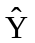(k) Y (k)的预测列向量
Z(k) 第k个时段总人口各年龄组数量组成的列向量，即[X₁(k),X₂(k),…,X_{n}(k) ,Y₂(k),Y₂(k),…,Y_{n}(k)]^{T}
g₁ 育龄女性最小育龄年龄
g₂ 育龄女性最大育龄年龄
r 人口自然增长率
P_{m} 环境所能容纳的最大人口数
P₀ 0时刻的人口数,
P (t) t时刻人口数
e(k) 第k时段各年龄组人口分布的随机扰动项

- 问题分析

人口预测是人口研究中重要课题,准确的人口预测为制定合理的社会经济发展规划提供了合理的科学依据。近年来中国的人口发展出现了一些新的特点，例如，老龄化进程加速、出生人口性别比持续升高，以及乡村人口城镇化等因素，这些都影响着中国人口的增长。
人们通常只做粗线条的总人口趋势的定性分析，而没有分析年龄结构具体形态。理论上，任何时点上人口结构都是历史上人口结构生育、死亡、迁徙的结果，也是未来研究人口过程的基础。事实上，要制定生育计划就要知道未来女性生育率，要改善社会保障体系就要知道未来老年人口数，要确定人才引进策略和户籍管理制度就要知道城镇化迁徙人口年龄分布。政府可以根据未来人口年龄分布信息状况制定宏观经济政策，进行社会产业调整，使劳动力资源得到充分利用。
根据不同时期不同地点，专家学者建立了各种人口预测方法来模拟人口发展过程。但相对于我们现拥有的数据，自回归、幂函数、指数函数都要求人口数据具有明显规律性，只有对于特定地区、特定人口状况才适用。多元回归模型涉及较多影响因素，而如何对这些因素进行定量分析是研究难点。灰色系统、时间序列、神经网络、人口发展偏微分模型适用于不同类型的人口数据，具体操作比较复杂。
本文对于Logistic阻滞增长模型和Leslie差分模型，利用统计资料进行了实证分析，并且对Leslie差分方程模型进行了改进，利用已知数据进行预测，对于人口年龄结构的变化、老龄化现象、乡村人口城镇化，以及性别比问题进行了分析。与一些权威的统计数据或预测数据进行比较，相当吻合，从而验证了模型的有效性。

二．Logistic模型及其局限性

设r为人口自然增长率，P_{m}为环境所能容纳的最大人口数量，P₀为0时刻的人口数,那么t时刻的人口数为^{[1]}
P (t)= P_{m}/(1+( P_{m}/ P₀ －１)*exp(-r*(t-t0)))
我们根据统计资料上1981-2005年人口总数, 通过曲线拟合得到P_{m} =15.23(亿), P0=10.01, r=0.05。根据模型得到2008-2016年人口总数预测值 (如图1) 。
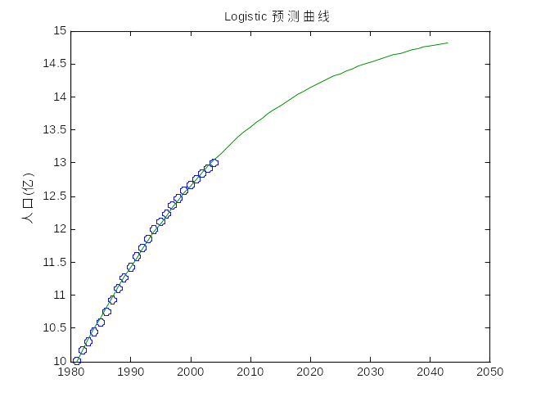
图1

根据Logistic模型，中国人口将保持缓慢增长，在2017年突破14亿，2030年突破14.5亿, 其极限值是15.2亿，与官方预测数据十分接近^{[2]}。
可见Logistic模型对于中国人口预测是具有一定价值的。但是，由于此模型参数较少，难以反映影响人口变化的深层次因素，如城镇化进程、老龄化趋势、性别比问题。另外，Logistic模型仅仅是对于总人口数的预测，不能提供人口年龄结构分布等信息。

- 改进的Leslie模型的建立

1．模型假设
- 根据参考数据资料^{[3]}，将年龄离散化，以1年为一个间隔划分成91个年龄组，第0组为0岁（即出生婴儿），第1组为1岁，依次类推……直到第89组为89岁，第90组（最后一个年龄组）为90岁及以上。
- 以1年为一个时段，2001年为第1个间隔时段，2002年为第2个间隔时段，2005年为第5个间隔时段。(注：为什么不分成5年一个间隔？)
- 在相当一段时期内，生育政策保持不变。并设女性的生育年龄为g₁~g₂，即b₁，…，b_{g1-1}，b _{g2+1}，…，b_{n}＝0。现根据数据资料^{[3]}，取g₁=15，g₂=49。
- 对于市镇乡，分别取其2001~2005年育龄女性各年龄组男婴生育率平均值，作为每年女性各育龄年龄组固定男婴生育率，同理可得各育龄各年龄组固定女婴生育率。
- 环境是稳定的，死亡率在一定时间内保持不变，不考虑生存空间等自然资源的制约，不考虑意外灾难等因素对人口变化的影响。
2. 模型建立
为了能反映人口年龄结构的变化、老龄化现象、乡村人口城镇化，以及性别比等因素对人口总数的影响作用，我们将总人口分为6部分：城市男性、城市女性、镇男性、镇女性、乡村男性、乡村女性。
- 考虑城市男性人口（镇、乡村男性人口同理可得）
根据一般Leslie矩阵模型^{[4]}，
时段k+1男婴出生数是时段k各育龄年龄组妇女生育男婴数量之和，即：
Y₀(k+1)= 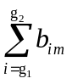X_{i}(k) (1)
时段k+1男性第i年龄组的人数是时段k第i-1年龄组存活下来的数量，其中i=1，…，n-1即：
Y_{i}(k+1)=s_{i-1 m}Y_{i-1}(k) ，i=1，…，n-1 (2)
与Leslie模型不同的是，我们考虑时段k+1男性第n年龄组（即最后一个年龄组）的人数是时段k第n-1年龄组存活下来的数量与时段k第n年龄组存活下来的数量之和，即：
Y_{n} (k+1)=s_{n-1 m}Y_{n-1}(k)+ s_{n m}Y_{n}(k) (3)
综上所述，由(1)、(2)、(3)式可得：
时段k城市男性人口按年龄组的向量的递推公式
Y(k)=S_{m}Y(k-1)+B_{m}X(k-1) (4)
其中S_{m}=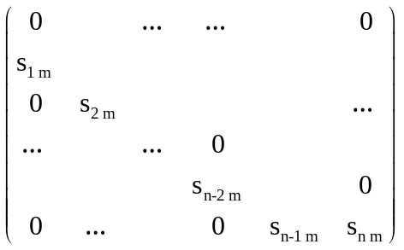，
B_{m}= 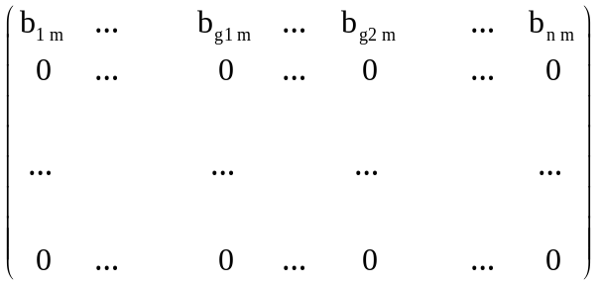，
那么，按照Y(k)的递推公式，由已知：女性年龄组人口分布初始向量X(0)、男性年龄组分布初始向量Y(0)、男性各年龄组存活率矩阵S_{m}、男婴生育率矩阵B_{m}，就可以预测任意时段k的男性年龄组人口分布Y(k)。
- 考虑城市女性人口（镇、乡村女性人口同理可得）
类似地，时段k+1女婴出生数是时段k各育龄年龄组妇女生育男婴数量之和,即：
X₁(k+1)= 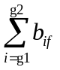X_{i}(k) ， (5)
时段k+1女性第i年龄组的人数是时段k第i-1年龄组存活下来的数量，即：
X_{i}(k+1)=s_{i-1 f}X_{i-1}(k) ， i=1，…，n-1 (6)
时段k+1女性第n年龄组（即最后一个年龄组）的人数是时段k第n-1年龄组存活下来的数量与时段k第n年龄组存活下来的数量之和，即：
X_{n} (k+1)=s_{n-1 f} X_{n-1}(k)+ s_{n f} X_{n}(k) (7)
综上所述，由(5)、(6)、(7)式可得：
时段k城市女性人口按年龄组的分布向量的递推公式为：
X(k)=S_{f} X(k-1)+B_{f} X(k-1) (8)
其中S_{f}=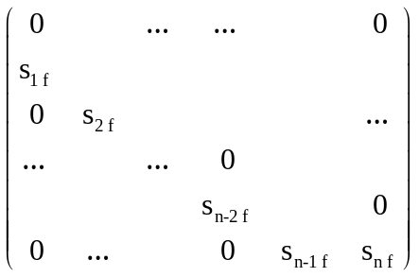，
B_{f}= 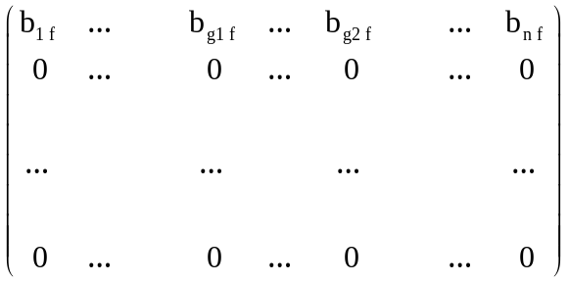，
那么，按照X(k)的递推公式，由已知：女性年龄组人口分布初始向量X(0)、女性各年龄组存活率矩阵S_{f}、女婴生育率矩阵B_{f}，就可以预测任意时段k的女性年龄组人口分布X(k)。
任意时段k的城市总人口年龄组分布向量 Z(k)=X(k)+Y(k) (9)
- 考虑人口迁移因素的差分方程组模型及其化简
近年来，乡村人口城镇化程度日益显著，因而人口迁移因素对未来城市人口的影响日益重要。在上述模型中，(4)式和(8)式没有考虑人口迁移因素对未来城市人口的影响。我们用M(k)、F(k)分别表示时段k男性和女性迁入的人口数分布的列向量，从而得到带有人口迁移因素的模型：
以城市男性人口数为例：
Y(k)=S_{m} Y(k-1)+B_{m} X(k-1)+ M(k)+ e(k) (10)
其中e(k)是第k个时段各年龄组人口分布的随机扰动项，e(k)的期望均值为0。S_{m}为(4)中定义的男性各年龄组存活率矩阵S_{m}，B_{m}为(4)中定义的男婴生育率矩阵。由(4)(8)得：
M(k)=Y(k)-(S_{m} Y(k-1)+B_{m} X(k-1)+ e(k))
人口迁移将市镇乡人口关联，所以总体模型为形如(10)的6个相互关联的差分方程组。由于人口迁移因素极其复杂，且缺少可靠数据，我们采取如下方法对M(k)简化处理：由资料提供的2001-2005年的数据^{[3]}，取预测误差的均值：
M(k)=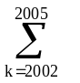(Y(k)－(k))/4 (11)
其中(k)= S_{m} Y(k-1)+B_{m} X(k-1)为k年预测值。这样使得M(k)成了常量，而且市镇乡可以各自求解， 使得模型得到简化。

3.数据处理
- 对异常数据的处理
当发现所采集的数据异常时，应根据具体情况进行修正，以免因为直接采用个别由于人为疏忽或随机震荡因素产生的原始数据，而导致计算结果与总趋势或真实值有很大违背。
以2005年镇女性死亡率异常数据的处理为例（图2）：由于0岁婴儿、90岁以上老年人死亡率，相对其他年龄明显偏高，先将1~89岁镇女性死亡率画成折线图，发现25～30岁中有一个异常数据，找到表单A2007App2.xls中I27格（注：实际上是I30）中死亡率数据为异常数据，由于前后数据为0.36和0.37，因此将其修正为0.32。
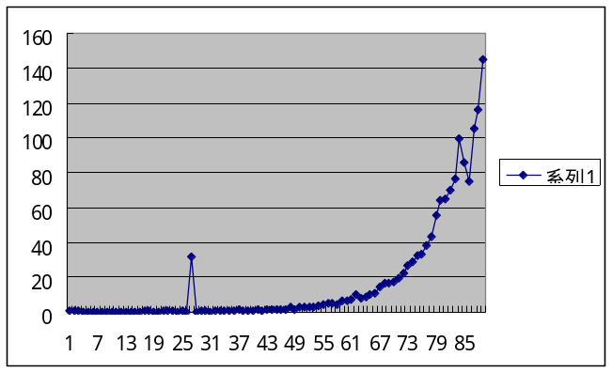
图2
进一步，1%抽样数据中人口数有明显错误, 而网站只有总人口数据^{[2]}，我们利用1%抽样数据市镇乡人口比例和网站总人口数来计算市镇乡人口数。2003年的妇女生育率比其他年份相差了一个数量级，因此我们将2003的数据作了整体乘以10的修正。
- 数据光滑化处理
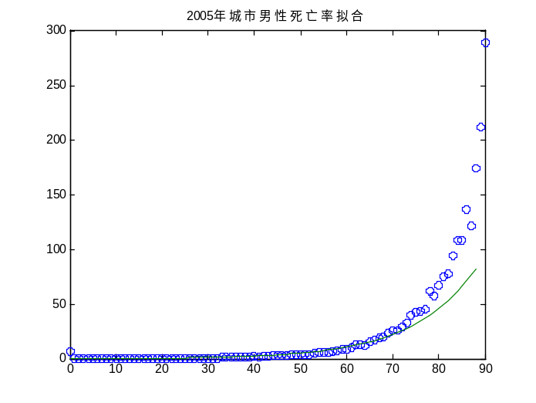
图3
为了减小随机因素对结果的影响，需要进行数据光滑化处理。数据光滑化最常用的方法是曲线拟合。由于死亡率数量级差别很大，为了避免个别大误差的影响，我们先将原始数据对数化，再尝试使用指数函数对死亡率进行光滑化处理。我们发现误差还是相对比较大。(如图3)
其实，人口死亡率和年龄分布很复杂，很难用同一函数作近似。为了尽量利用统计数据，我们使用移动平均法对数据进行光滑化处理。0岁婴儿、90岁以上老年人的死亡率相对其他年龄明显偏高，直接使用这两个数据。对2~88岁人口死亡率进行移动平均，取其值为相邻3年死亡率的平均值。
即d_{i m}(k)=(d_{i-1 m}(k)+ d_{i m}(k) + d_{i+1 m}(k))/3 （12）
其中d_{i m}=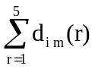，d_{i m(r)} r=1,2,3,4,5分别取2001—2005年各年龄段男性死亡率加权平均值，权系数为当年人口数。生育率也类似处理, 光滑处理以后的数据见附录。

四．基于改进的Leslie模型的预测分析
1.老龄化进程
通过上述改进的Leslie模型，我们预测出2005年、2010年的人口年龄结构(如图4)，和预测出2005～2020年65岁以上老年人口比例。(如图5)
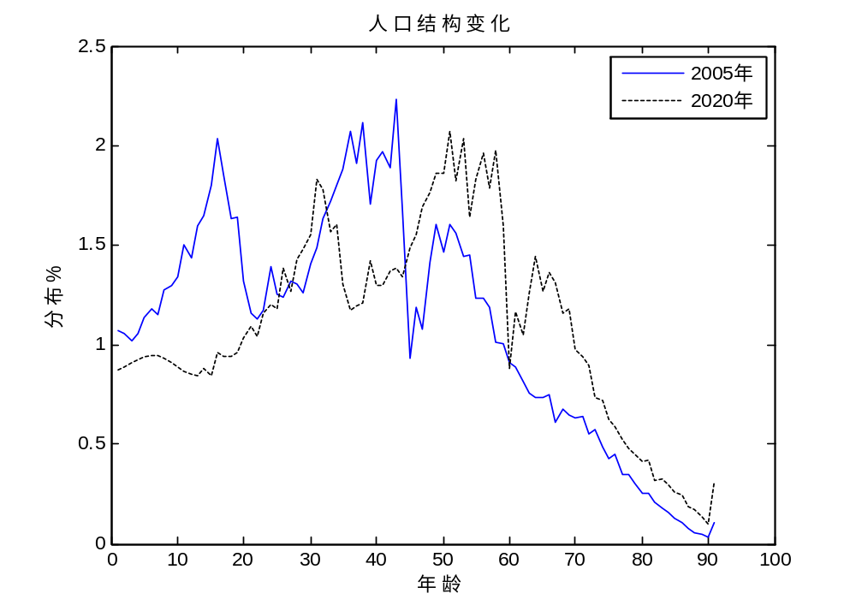
图4
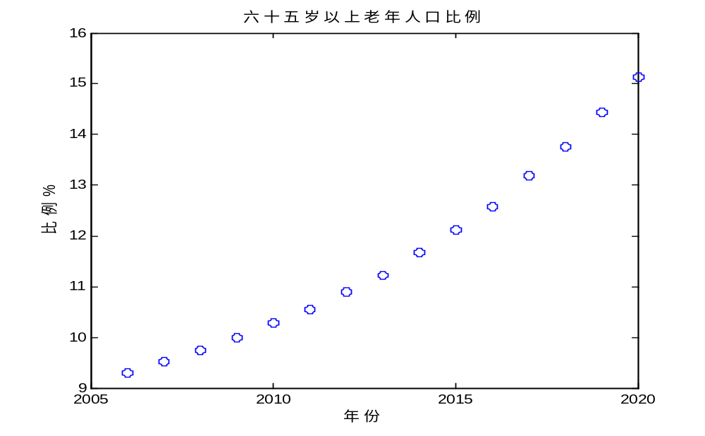
图5
可以从图中很明显看到老龄人口比例大幅增加，老龄化进程非常明显。至2009年，65岁以上老年人口比例达到10%， 2020年达到15%。分析表明，如果现行生育政策不改变， 我国15年以后将出现严重老龄化。
2．乡村人口城镇化
通过上述Leslie模型，我们预测出2005年、2010年、2015年、2020年城市人口、镇人口、乡村人口各占总人口的比重。(如图6)
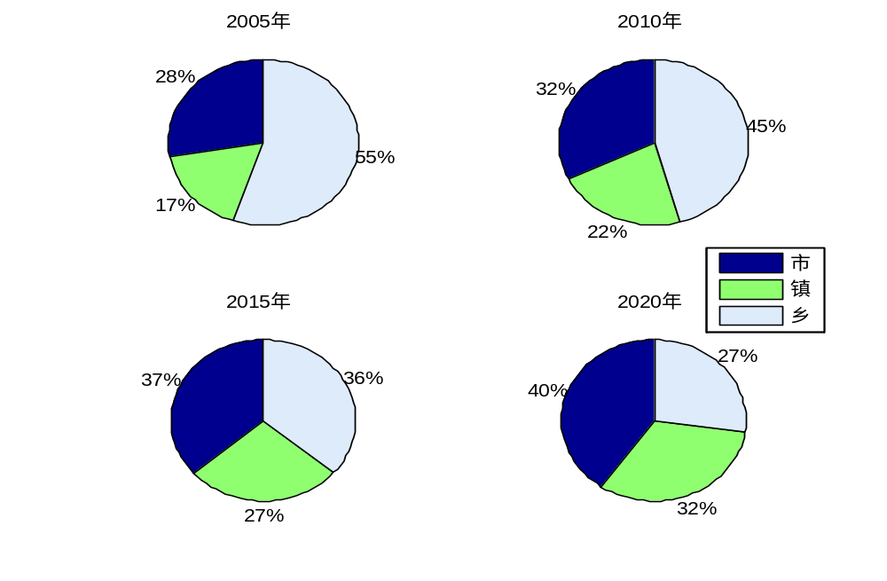
图6
从2005年到2020年，乡村人口所占的比重从55%降至27%，而城市人口和镇人口分别增长了12%和15%，乡村人口城镇化的趋势一目了然。
3．性别比问题
同样，我们可以通过上述Leslie模型，预测出一个有趣的现象：2020年女性占总人口比重大于男性占总人口比重, 女性人口大于男性人口。但是30岁以下人口中，男性占全国人口的17.07%，而女性占全国人口的15.83%，女性所占比例小于男性所占比例。分析其原因，则可以发现生育率的趋势是男婴生育率大于女婴生育率,生育比约为1.2。
4. 育龄妇女人口预测
我国未来育龄妇女人数(如图7), 该图与中国人口网上刊登的《国家人口发展战略研究报告》中的图8有着相同的趋势，进一步验证了本模型的恰当性。
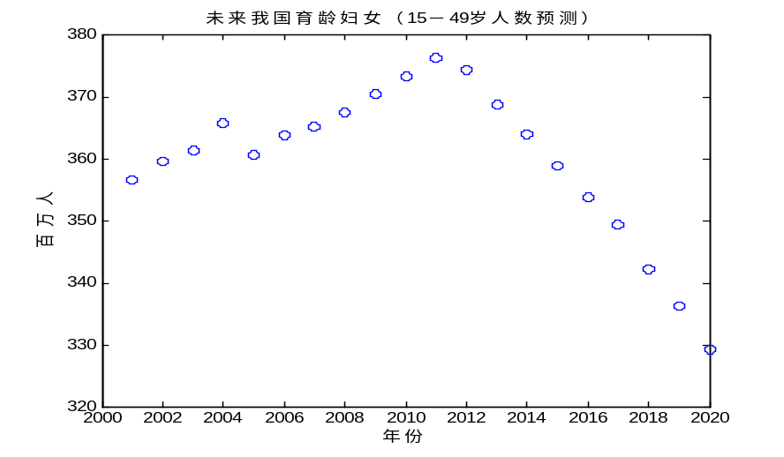
图7 我们的计算
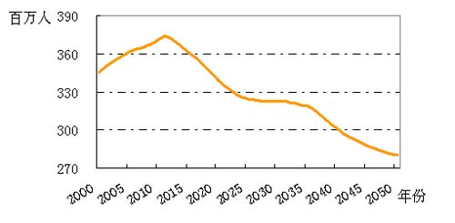
图8 《国家人口发展战略研究报告》结果
5．总人口预测
从前文实证分析得到做人口中短期预测效果比较好，但长期预测(2018以后)则误差较大。分析其原因是我们的模型假设中认为死亡率不变，但医疗水平的提高等因素引起人口死亡率下降。中短期死亡率的误差对总人口预测影响不大，但在长期，由于时间的放大作用，死亡率变化对总人口预测的影响越来越大。(如图9)
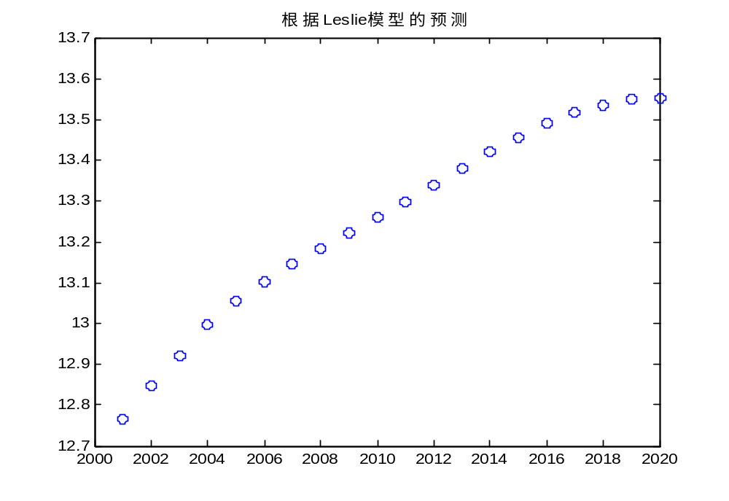
图9

五． 长期预测模型及分析

1．死亡率下降因素的考虑
由于医疗水平、科学水平的提高和其他因素，死亡率随着时间有下降的趋势。用1986-2002年全国平均死亡率数据^{[4]}，我们用指数函数拟合得到如下模型(如图10)：
D(t)=0.0067exp(-0.0032(t-1986))
由其得到2005年以后死亡率修正系数:
R(t)=611.552exp(-0.0032t)
考虑了死亡率修正系数后，得到的人口总数长期预测(如图11)。预测结果可见， 中国人口到2030年前后到达顶点14.8亿左右，然后开始下降。原因是人口老龄化造成新生人口低于死亡人口。
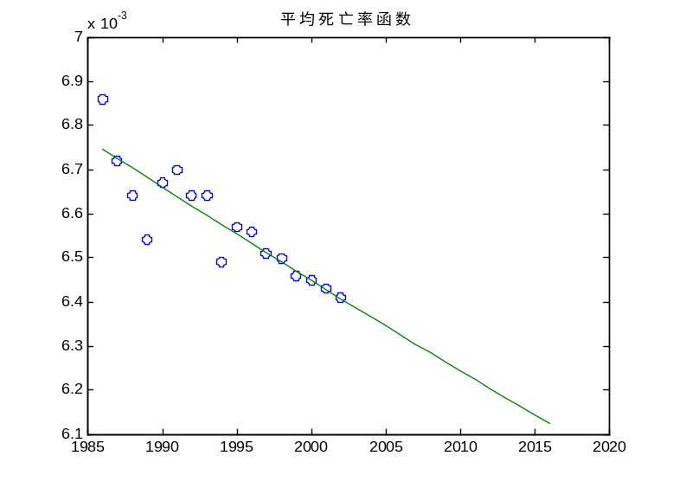
图10
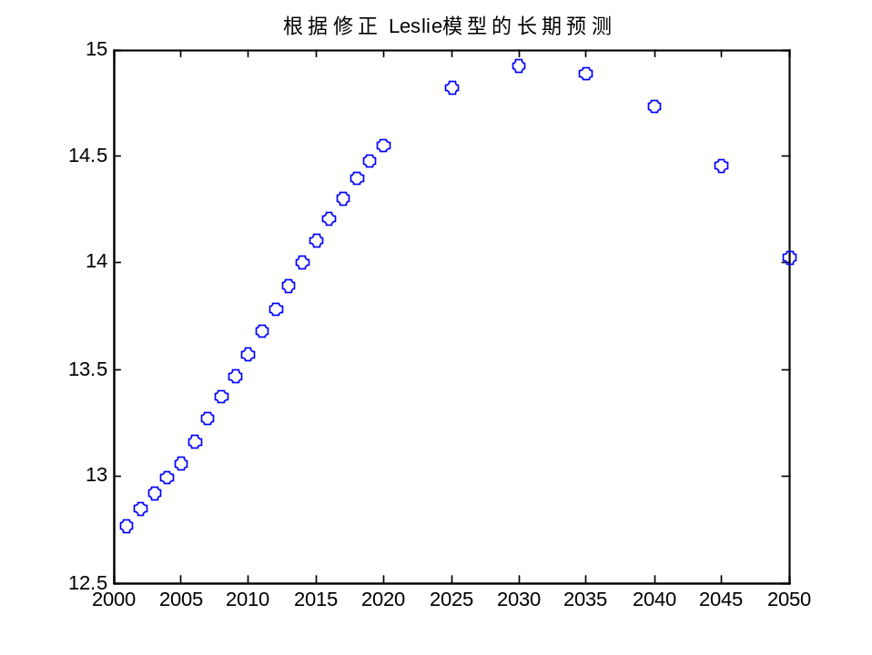
图11

2．基于标准Leslie矩阵的稳定性分析(锦上添花的一部分)
我们考虑时间充分长后，人口的年龄结构及数量的变化。忽略(8)中s_{f}中最后一列的s_{nf}, 得到标准的Leslie矩阵^{[1]}。求Leslie矩阵的特征根。结果存在特征根λ=0.9834，且其他n-1个特征根的绝对值小于1，则可以认为该人口模型是临界稳定的。
这表明，当k充分大时，人口的增长趋向于稳定其各年龄组的数量是上时段同一年龄组的λ倍。又因为λ=0.9834，则k足够大时，人口总数量略有减少以1.6%速度下降，且各年龄组数量比例不变。
下图对比了当前妇女年龄结构和极限妇女年龄结构：当前，妇女年龄结构的峰值出现在30-40岁之间；当k趋向于极限时，峰值则出现在70岁左右，而且经计算得到65岁以上老年妇女比例34%。很明显的一个结论便是严重老龄化现象。(如图12)。
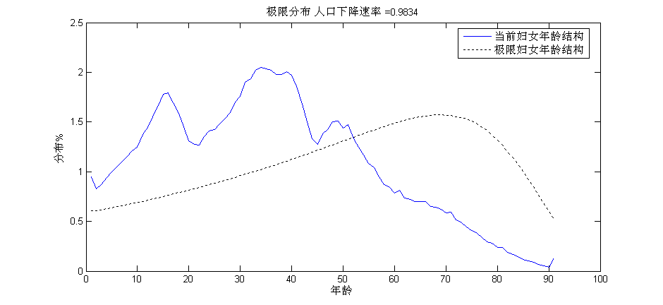
图12
六．模型评价
模型的优点：该模型便于预测出一定时间间隔后的人口年龄结构，可以清晰地看出各年龄组在人口中的比重，并且考虑到了死亡率修正系数、人口城镇化迁移因素。我们上述改进的Leslie模型，对于做人口中短期预测有很好的效果，并且可以对老龄化进程、乡村人口城镇化、性别比问题、育龄妇女人口进行预测。Logistic模型可以对总人口作较好预测，但不能提供人口年龄结构分布等信息。
缺点：本模型对于长期预测误差较大(2020年以后)，主要是因为模型假设中死亡率不变，但实际上医疗水平提高等因素使死亡率呈下降趋势。长期预测时由于递推公式的作用，随着使用死亡率数据的迭代次数增加，对总人口预测的偏差影响越来越大。考虑死亡率因子的模型可以做出较好长期预测，但是死亡率因子的取得具有一定的主观性。

参考文献

[1]姜启源，谢金星，叶俊，数学模型(第三版)，北京：高等教育出版社，2005年
[2]国家统计局，中华人民共和国国家统计局>年度数据，http://www.stats.gov.cn/tjsj/ndsj/，2007-9-22
[3]中国统计局，中国人口统计年鉴（2002—2006年）
[4]江蕾，蒋远馨，中国人口死亡率与经济发展水平关系的实证研究：1952～2002年，中国人口科学，2005年增刊：179—183，2005年

(注：论文得到的评语：模型和分析内容比较完整, 较好处理了迁移因素；死亡率修正系数有创意；优缺点分析客观。)

附录一 生育率与死亡率（不太重要的图表建议放在附录中）
各年龄妇女生育率的光滑处理结果 单位：1‰
年龄 | 城市 | 镇 | 乡村
15 | 0.114 | 0.316 | 0.442
16 | 0.228 | 0.608 | 1.058
17 | 0.496 | 1.288 | 2.774
18 | 1.708 | 4.686 | 8.738
19 | 5.596 | 12.508 | 24.59
20 | 17.208 | 41.978 | 64.11
21 | 36.63 | 84.672 | 125.71
22 | 58.56 | 118.216 | 168.22
23 | 86.754 | 134.864 | 187.236
24 | 105.926 | 147.342 | 177.918
25 | 115.082 | 146.388 | 154.766
26 | 115.514 | 123.794 | 133.728
27 | 100.87 | 101.178 | 108.314
28 | 80.38 | 79.76 | 94.19
29 | 64.866 | 59.398 | 80.678
30 | 48.174 | 43.808 | 68.704
31 | 35.398 | 39 | 62.018
32 | 26.42 | 33.054 | 52.544
33 | 20.918 | 25.03 | 38.11
34 | 16.912 | 18.344 | 28.602
35 | 11.066 | 12.944 | 20.726
36 | 7.97 | 9.088 | 14.728
37 | 6.276 | 8.518 | 10.006
38 | 4.496 | 5.172 | 7.15
39 | 3.218 | 4.534 | 5.096
40 | 2.288 | 4.3 | 3.704
41 | 1.342 | 1.116 | 3.364
42 | 0.98 | 0.802 | 1.972
43 | 0.57 | 0.878 | 1.064
44 | 0.438 | 0.666 | 1.342
45 | 0.314 | 0.638 | 0.884
46 | 0.326 | 0.558 | 0.438
47 | 0.258 | 0.862 | 0.544
48 | 0.252 | 0.326 | 0.778
49 | 0.352 | 0.254 | 0.604

各年龄死亡率的光滑处理结果 单位：1‰
年龄 | 城市男 | 镇男 | 乡男 | 城市女 | 镇女 | 乡女
0 | 6.116 | 6.4 | 19.31 | 6.344 | 10.99 | 23.936
1 | 0.58 | 1.216 | 1.794 | 0.61 | 0.108 | 1.556
2 | 0.79 | 0.442 | 1.36 | 0.502 | 0.974 | 1.698
3 | 0.34 | 1.122 | 1.276 | 0.37 | 0.566 | 0.938
4 | 0.074 | 0.594 | 1.538 | 0.068 | 0.328 | 0.29
5 | 0.874 | 0.208 | 0.654 | 0.22 | 0.494 | 0.556
6 | 0.456 | 0.862 | 0.518 | 0.172 | 0.236 | 0.496
7 | 0.154 | 0.416 | 0.666 | 0.54 | 0.552 | 0.444
8 | 0.348 | 0.41 | 0.832 | 0.522 | 0.022 | 0.148
9 | 0.232 | 0.254 | 0.558 | 0.036 | 0.056 | 0.328
10 | 0.27 | 0.61 | 0.54 | 0.312 | 0.362 | 0.522
11 | 0.146 | 0.07 | 0.544 | 0.274 | 0.206 | 0.436
12 | 0.376 | 0.29 | 0.362 | 0.23 | 0.35 | 0.338
13 | 0.39 | 0.416 | 0.458 | 0.306 | 0.794 | 0.566
14 | 0.274 | 1.088 | 0.64 | 0.324 | 0.038 | 0.344
15 | 0.51 | 0.7 | 0.73 | 0.108 | 0.034 | 0.536
16 | 0.298 | 0.472 | 0.994 | 0.036 | 0.236 | 0.466
17 | 0.544 | 1.114 | 1.248 | 0.162 | 0.096 | 0.336
18 | 0.224 | 1.37 | 1.074 | 0.194 | 0.41 | 0.878
19 | 0.262 | 0.418 | 1.064 | 0.404 | 0.41 | 0.88
20 | 0.858 | 1.056 | 1.532 | 0.064 | 0.098 | 0.608
21 | 0.474 | 1.308 | 1.852 | 0.328 | 0.532 | 0.798
22 | 0.856 | 1.27 | 1.376 | 0.148 | 0.804 | 0.642
23 | 0.17 | 0.634 | 1.89 | 0.458 | 0.956 | 1.278
24 | 0.686 | 0.818 | 1.564 | 0.19 | 0.18 | 0.698
25 | 0.24 | 0.842 | 1.658 | 0.094 | 0.564 | 1.258
26 | 0.502 | 0.48 | 1.848 | 0.53 | 0.28 | 0.874
27 | 0.758 | 0.788 | 1.186 | 0.594 | 0.184 | 1.282
28 | 0.456 | 1.44 | 1.77 | 0.338 | 0.668 | 0.934
29 | 0.846 | 1.234 | 2.002 | 0.518 | 0.908 | 1.334
30 | 1.028 | 1.286 | 2.092 | 0.066 | 0.928 | 1.364
31 | 0.864 | 0.77 | 2.19 | 0.536 | 0.468 | 1.326
32 | 1.184 | 1.442 | 2.012 | 0.378 | 0.634 | 1.072
33 | 1.108 | 1.136 | 1.864 | 0.496 | 0.616 | 1.54
34 | 1.304 | 1.216 | 2.316 | 0.658 | 0.272 | 0.998
35 | 1.06 | 0.84 | 2.462 | 0.588 | 1.028 | 1.59
36 | 1.806 | 1.852 | 2.44 | 0.452 | 0.702 | 1.584
37 | 1.28 | 1.434 | 2.078 | 1.084 | 0.64 | 1.226
38 | 1.072 | 1.154 | 3.206 | 0.63 | 1.306 | 1.584
39 | 1.586 | 1.188 | 3.168 | 0.888 | 0.554 | 1.938
40 | 1.856 | 1.912 | 2.812 | 0.678 | 0.922 | 1.956
41 | 2.478 | 1.746 | 3.234 | 1.12 | 1.128 | 2.134
42 | 1.892 | 2.408 | 3.212 | 0.76 | 0.748 | 1.43
43 | 1.666 | 3.196 | 4.182 | 0.75 | 1.25 | 1.87
44 | 3.414 | 2.872 | 3.634 | 1.308 | 2.088 | 2.47
45 | 2.79 | 2.562 | 3.612 | 2.116 | 1.862 | 2.164
46 | 2.676 | 2.902 | 4.314 | 1.468 | 1.648 | 2.534
47 | 2.232 | 3.354 | 4.564 | 1.322 | 1.51 | 2.518
48 | 3.244 | 3.25 | 4.97 | 1.642 | 2.768 | 3.272
49 | 4.164 | 4.116 | 5.8 | 2.174 | 2.108 | 3.59
50 | 3.404 | 3.918 | 6.636 | 1.942 | 2.88 | 3.492
51 | 5.05 | 4.332 | 6.406 | 1.55 | 3.73 | 3.924
52 | 5.05 | 6.014 | 7.88 | 2.912 | 3.784 | 3.938
53 | 5.222 | 4.888 | 6.568 | 3.576 | 3.352 | 4.406
54 | 5.056 | 5.84 | 8.936 | 3.012 | 3.584 | 4.636
55 | 6.5 | 7.794 | 10.042 | 3.138 | 3.408 | 5.624
56 | 6.514 | 9.122 | 9.694 | 2.712 | 5.798 | 5.5
57 | 7.36 | 7.494 | 8.866 | 4.714 | 2.754 | 6.584
58 | 7.582 | 10.14 | 14.504 | 5.282 | 5.5 | 7.792
59 | 7.96 | 13.876 | 14.524 | 5.756 | 5.092 | 7.396
60 | 9.996 | 10.448 | 15.114 | 4.382 | 8.622 | 11.248
61 | 10.918 | 9.768 | 16.712 | 5.362 | 8.324 | 11.146
62 | 12.686 | 13.03 | 21.054 | 7.864 | 8.776 | 11.438
63 | 12.66 | 18.814 | 20.27 | 8.364 | 9.584 | 13.322
64 | 13.874 | 18.476 | 23.846 | 9.224 | 8.114 | 15.348
65 | 18.04 | 18.93 | 23.08 | 9.154 | 11.384 | 18.412
66 | 15.66 | 20.592 | 25.732 | 10.914 | 12.268 | 17.678
67 | 19.408 | 20.54 | 27.842 | 13.766 | 16.836 | 20.976
68 | 19.488 | 24.606 | 33.604 | 15.354 | 16.292 | 21.862
69 | 24.016 | 37.994 | 34.598 | 16.376 | 16.048 | 25.542
70 | 28.634 | 31.73 | 42.44 | 18.774 | 20.936 | 28.906
71 | 34.242 | 38.53 | 45.768 | 19.158 | 18.672 | 31.59
72 | 34.238 | 48.476 | 51.168 | 19.088 | 25.388 | 34.168
73 | 31.77 | 43.42 | 60.028 | 24.25 | 27.21 | 38.922
74 | 41.474 | 42.088 | 59.932 | 22.044 | 37.63 | 40.818
75 | 39.186 | 59.868 | 67.056 | 34.962 | 46.656 | 44.38
76 | 49.9 | 59.858 | 65.414 | 36.874 | 35.368 | 45.156
77 | 55.224 | 63.53 | 81.232 | 41.206 | 50.278 | 58.98
78 | 61.022 | 48.54 | 92.456 | 37.764 | 56.302 | 61.26
79 | 68.64 | 89.316 | 98.072 | 38.368 | 46.686 | 71.35
80 | 76.948 | 55.664 | 101.176 | 51.766 | 79.62 | 82.474
81 | 79.704 | 92.408 | 146.26 | 55.128 | 60.912 | 83.418
82 | 87.09 | 135.024 | 110.526 | 63.628 | 69.576 | 86.732
83 | 94.766 | 125.708 | 122.662 | 69.938 | 68.76 | 103.374
84 | 134.79 | 110.68 | 163.182 | 80.26 | 99.15 | 115.776
85 | 135.78 | 138.022 | 158.858 | 73.804 | 95.186 | 119.598
86 | 135.184 | 192.238 | 180.994 | 108.192 | 109.21 | 125.792
87 | 128.206 | 185.54 | 188.144 | 110.944 | 135.706 | 122.894
88 | 187.684 | 209.266 | 198.394 | 129.928 | 143.064 | 146.568
89 | 152.318 | 186.104 | 266.814 | 174.252 | 144.644 | 185.85
90 | 197.84 | 240.736 | 296.82 | 254.72 | 188.752 | 234.98

附录二 部分Matlab程序（根据今年要求，必须补充完整！！）
构建男性人口数的leslie模型
function s1=lesliem(x0,y0,dr,br,c)
Lm=zeros(91,91);
Lmb=zeros(91,91);
sr=1-0.001*dr;
msr=sr(1:90);
Lm(2:91,1:90)=diag(msr);
Lm(91,91)=sr(91);
Lmb(1,16:50)=br/1000;
s1=Lm*x0+Lmb*y0*c;

构建女性性人口数的leslie模型
function s1=lesliew(y0,dr,br,c) %y0为输入的女性人口结构，dr为死亡率，br为生育率，c为男女人口出生比例
Lcw=zeros(91,91);
sr=1-0.001*dr;
cwsr=sr(1:90);
Lcw(1,16:50)=br/1000*c;
Lcw(2:91,1:90)=diag(cwsr);
Lcw(91,91)=sr(91);
x1=Lcw*y0
s1=sum(x1);

